Nama : Rizki Hanif
NIM : L200180201
Kelas : G

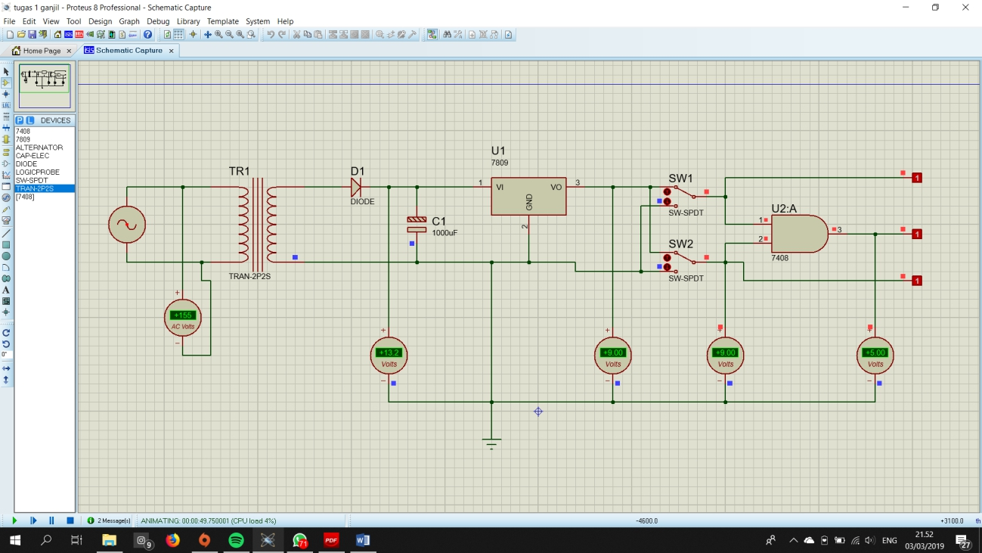
TUGAS MANDIRI 1

- Voltmeter AC : +155 volt
- Voltmeter DC 1 : +6.00 volt
- Voltmeter DC 2 : +4.81 volt
- Voltmeter DC 3 : +4.81 volt
- Voltmeter DC 4 : +5.00 volt

